Тези до проекту
«Кондиціонер на елементах Пельтьє»
Всеукраїнський відкритий інтерактивний конкурс
"МАН-Юніор Дослідник"
Номінація "Технік-Юніор"

Виконав: Кермач Вікторія Юріївна,
учениця 10 класу Славутського ліцею Хмельницької обласної ради
Науковий керівник: Леоненко Андрій Анатолійович,
вчитель фізики Славутського ліцею Хмельницької обласної ради

Актуальність: У сучасному світі потреба в ефективних та енергоощадних системах кондиціонування повітря зростає разом із збільшенням споживання електроенергії та вимог до екологічності технологій. Аналізуючи існуючі методи охолодження, виникає актуальна потреба в розробці нових рішень, які забезпечують високий рівень охолодження з мінімальними енергозатратами та екологічним впливом.
Метою проєкту є розробка кондиціонеру, який використовує елементи Пельтьє разом із помпою та резервуаром для води для забезпечення ефективного охолодження повітря, а також інтегрувати систему керування на базі Arduino та реле для оптимізації роботи пристрою.
Завданням проєкту є проведення аналізу існуючих кондиціонерів, що використовують елементи Пельтьє, впровадження системи керування за допомогою Arduino та реле для автоматизації роботи кондиціонера, розробка інтерфейсу комунікації з пристроєм, використовуючи цифровий енкодер і дисплейний модуль із сегментних екранів, випробовуваня ефективності охолодження й енергоспоживання пристрою в різних умовах експлуатації, порівняння розробленого кондиціонеру з традиційними моделями щодо продуктивності, вартості та екологічності.
Принцип роботи розробленого кондиціонера базується на ефекті Пельтьє, де термоелектричні модулі створюють різницю температур між двома поверхнями при подачі електричного струму. Це дозволяє ефективно охолоджувати повітря в приміщенні без використання холодоагентів, що робить систему більш екологічною та безпечною. Система керування на базі Arduino дозволяє автоматизувати процес охолодження, регулюючи роботу помпи та реле відповідно до заданих параметрів температури.
Інтерфейс комунікації з пристроєм реалізовано за допомогою цифрового енкодера та дисплейного модуля із сегментних екранів, що забезпечує зручне налаштування параметрів роботи кондиціонера і відображення поточного стану системи.
Електронна схема кондиціонеру (Рис.1)

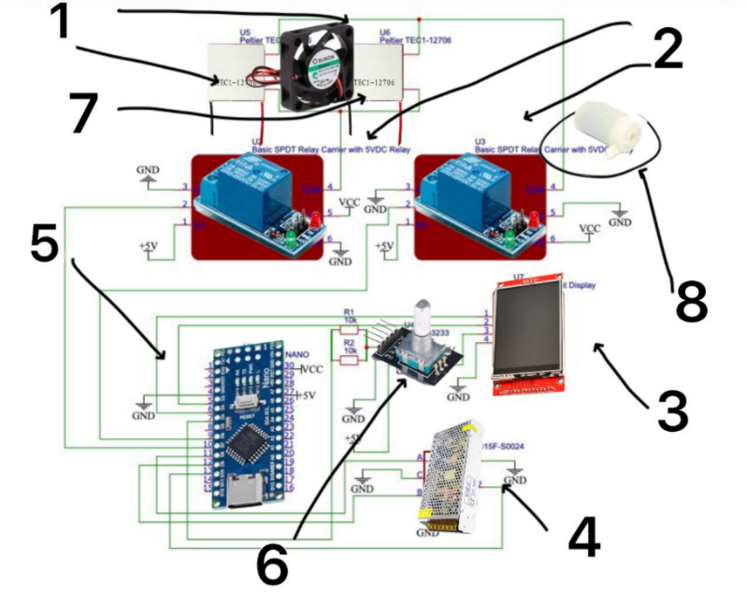
1. Елементи Пельтьє
2. Реле
3. Дисплей
4. Блок живлення
5. Arduino Nano
6. Енкодер
7. Помпа
8. Вентилятор
9. Резистори

Рис.2.(Каркас)
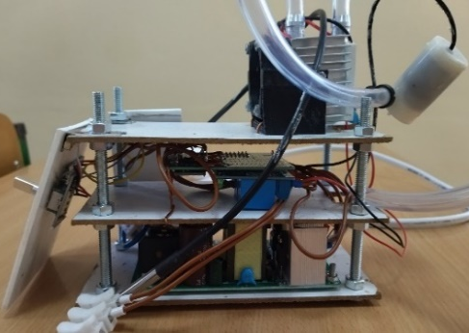
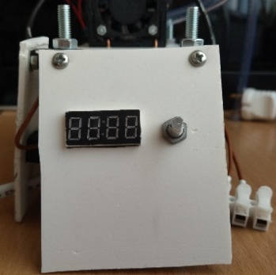
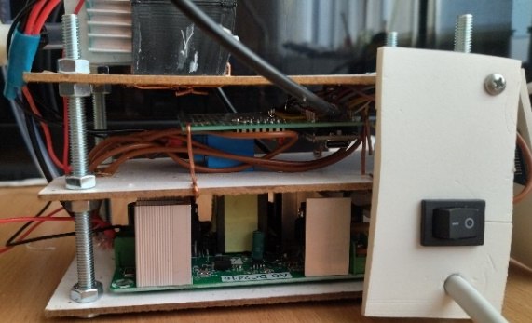
Результати тестування демонструють високу ефективність охолодження(мій кондиціонер може охолодити приміщення площею 4 м² і об’ємом 10 м³ на 10°C приблизно за 93 хвилини або приблизно за 1,5 години) і низьке енергоспоживання розробленого кондиціонера в порівнянні з традиційними компресорними системами. Прилад також показав стабільну роботу в різних кліматичних умовах, що підтверджує його практичну цінність та потенціал для широкого застосування.
Усі ці аспекти роблять розроблений кондиціонер на основі елементів Пельтьє з інтегрованою системою керування перспективним рішенням для забезпечення комфортних умов у різних середовищах з мінімальним впливом на навколишнє середовище.

